Jak je to s vybavením?
Pokud přihlásíte svoje dítě na tábor, jistě dostanete od provozovatele v dostatečném předstihu seznam potřebného vybavení. Seznam se bude délkou i obsahem lišit podle toho, zda posíláte dítě na jazykový tábor do zděné budovy nebo na putovní vodácký tábor. Zde přinášíme několik obecných rad k táborovému vybavení dětí. 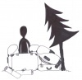
1. Seznam základního vybavení dítěte na tábor by vám měl poskytnou každý provozovatel tábora v dostatečném předstihu. Seznam bude jistě brát v úvahu program a zaměření tábora. Pokud najdete v seznamu nějaké nejasnosti nebo něčemu nerozumíte, zeptejte se hlavního vedoucího nebo provozovatele tábora - jistě vám rádi poskytnou potřebné informace.
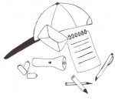
2. Důležité vybavení, které bude dítě potřebovat bez ohledu na druh tábora: psací potřeby a zápisník, dopisní papíry a obálky se známkami (mladším dětem nezapomeňte obálky nadepsat adresou), baterka + náhradní baterie, čepice nebo šátek, kapesní nůž (malý zavírací bohatě postačí).
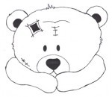
3. Nezapomeňte také, že jsou věci, které nejsou nezbytné, ale mohou dítěti pobyt na táboře zpříjemnit: hudební nástroj, knížka, oblíbený plyšák…
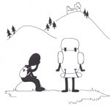
4. Pro samostatnost dětí je důležité nechat je zabalit věci samostatně. Jistě budou potřebovat vaši pomoc a dohled, ale nechte je, ať si sami uvědomí, co potřebují a kam si věci dávají. Pokud jim sbalíte sami bez jejich přítomnosti, velmi lehce se stane, že řadu věcí na táboře vůbec nepoužijí, protože ani nebudou vědět, že je s sebou mají.
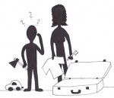
5. Množství potřebných věcí je někdy velmi těžké zvážit. Na táborech se můžeme setkat s dětmi, které jsou vybaveny nedostatečně, i s dětmi, které vezou spoustu zbytečností. Na táborech, kde věci odloží do stanu nebo pod postel, nemusí být zbytečnosti problém, na "puťáku" je po několika dnech cítit každá zbytečná věc... Zde je jedinou radou využít vlasní zkušenosti. Pokud jich nemáte dostatek, poraďte se se zkušenějšími rodiči nebo se zeptejte hlavního vedoucího.
6. Jistě budete souhlasit s tím, že dítě neposíláte na tábor kvůli nakupování. Nakonec, na řadě táborů k tomu není ani moc příležitostí. Není tedy nutné dávat dítěti velké množství hotovosti (to je ostatně na táborech častou příčinou problémů). Hospodaření s penězi je pro děti podstatná součást výchovy (nejen na táboře). Pokud není v pokynech od provozovatele uvedena doporučená finanční částka, nebojte se zeptat…
7. Stejným problémem jako velká finanční hotovost mohou být i cenné nebo nebezpečné věci. Je sice dáno dnešní dobou, že se děti obklopují celou řadou elektroniky, ale jistě jim neuškodí, když si od takových věci na čas odpočinou. Věřte, že pokud je tábor dobře připraven a má kvalitní program, po MP3 děti ani nevzdechnou. Navíc se vyhnete riziku možného poškození nebo krádeže hračky.
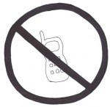
8. Samostatnou kapitolou jsou mobilní telefony. Je přirozené, že se dětem i vám v průběhu tábora zasteskne. Je lépe napsat dopis, pohled nebo korespondenční lístek než použít mobilní telefon. Jednak se stává, že mobily ruší program, a jednak platí to, co v předchozím bodě (o možném poškození a krádeži). Nemluvě o tom, že na řadě táborů není přístup k elektřině a vybitý mobil je dítěti stejně k ničemu. Dobrý hlavní vedoucí vám sdělí svoje telefonní číslo a umožní vám ve vymezeném čase (třeba v poledním klidu) dítě slyšet - jistě vám ho rád k telefonu předá.
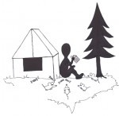
9. Zásoby jídla a sladkostí, které si některé děti dovezou první den na tábor, jsou ukázkou přílišné péče a starostlivosti rodičů. U dobrého tábora se jistě nemusíte bát, že by dítě strádalo hlady nebo žízní. Navíc je škoda, když po několika dnech musí vedoucí likvidovat přebytečné množství jídla. Někdy se vedoucí v prvních dnech diví, že toho některé děti mnoho nesnědí - není divu - dají totiž raději přednost čokoládě z domova, a tak už pak není daleko k žaludečním potížím. Zde tedy platí mnohem více než jinde "všeho s mírou".

